**NIEZWYKŁE KOBIETY**

**Dobrawa**

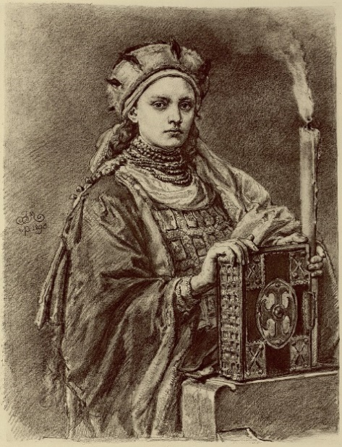

Córka księcia czeskiego, żona Mieszka I, pierwszego historycznego władcy Polski, odegrała istotną rolę w przyjęciu chrześcijaństwa przez męża i jego poddanych.

**Św. Jadwiga Andegaweńska (ok. 1373 – 1399)**

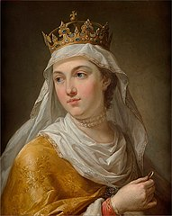

Pierwsza kobieta na polskim tronie, jej ślub z wielkim księciem Jagiełłą przypieczętował unię Polski z Litwą, opiekunka szpitali i kościołów, przyczyniła się do odnowienia Akademii Krakowskiej.

**Bona Sforza (1494 – 1557)**

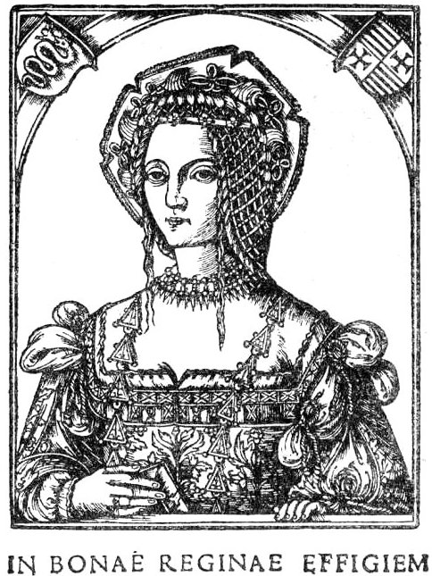

Królowa, włoska żona Zygmunta Starego, dążyła do poprawy międzynarodowej pozycji Polski oraz wzmocnienia władzy królewskiej, zawdzięczamy jej rozpropagowanie włoskiej kultury, obyczajów i potraw.

**Emilia Plater (1806 – 1831)**

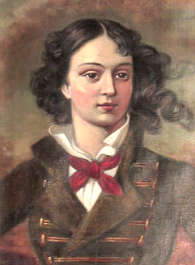

Bohaterka narodowa Polski, Litwy i Białorusi, jedna z wielu kobiet walczących w powstaniu listopadowym.

**Maria Skłodowska – Curie (1867-1934)**

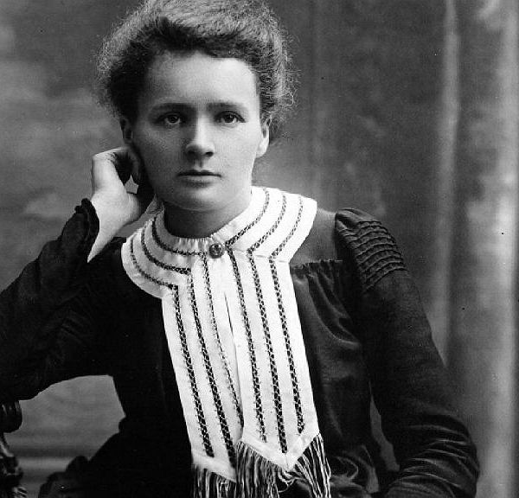

Fizyczka i chemiczka, znana z odkrycia dwóch pierwiastków radu i polonu oraz przełomowych badań nad radioaktywnością. Pierwsza kobieta w historii, która zdobyła nagrodę Nobla, pierwsza osoba i jedyna kobieta, która sięgnęła po tę nagrodę dwa razy, a także jedyna osoba, która dokonała tego w dwóch różnych dziedzinach. W 1903 r. Maria wraz z mężem otrzymała Nagrodę Nobla z fizyki, i jej jako pierwszej Polce przyznano tytuł doktora fizyki. Drugą Nagrodę Nobla otrzymała w 1911 r., tym razem w dziedzinie chemii, za opracowanie sposobu pomiaru radioaktywności, za odkrycie radu.

**Maria Konopnicka (1842 – 1910)**

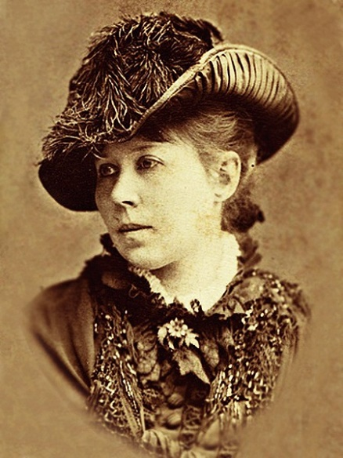

Poetka, nowelistka, publicystka i tłumaczka, autorka Roty, jednej z najważniejszych polskich pieśni patriotycznych.

**Pola Negri (1896-1987) właśc. Barbara Apolonia Chałupiec**

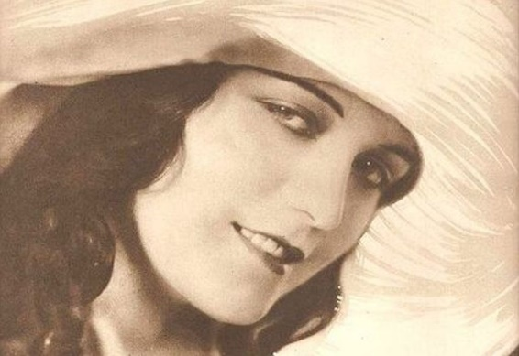

Aktorka filmowa i teatralna, piosenkarka, a przede wszystkim międzynarodowa gwiazda kina, głównie niemego.Była jedną z największych amerykańskich sław w epoce niemego kina oraz tzw. złotej erze Hollywood, sławną na całym świecie femme fatale. Pola Negri pozostała legendą kina i jedyną polską aktorką, która osiągnęła status międzynarodowej gwiazdy filmowej, będącej na stałe zapisaną w historii światowego kina.

**Hanka Ordonówna (1902 – 1950)**

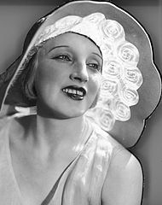

Piosenkarka, aktorka, tancerka, autorka wierszy i piosenek, jedna z największych gwiazd polskiego kina przedwojennego.

**Irena Sendlerowa (1910 – 2008)**

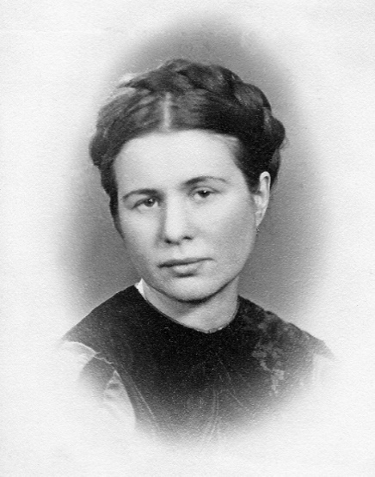

Kobieta bohaterskiego czynu, której celem było ratowanie dzieci żydowskich od śmierci w komorach gazowych, które z narażeniem życia wywoziła z warszawskiego getta i ukrywała w bezpiecznych miejscach, w polskich rodzinach, w sierocińcach, klasztorach. Działaczka humanitarna. Sprawiedliwa wśród Narodów Świata. Szefowa Wydziału Dziecięcego Rady Pomocy Żydom Żegoty, polskiej organizacji podziemnej. Tworzyła domy dziecka i domy starców.

**Michalina Isaakowa (1880 – 1937)**

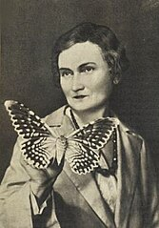

Polska podróżniczka i entomolog – amator, pisarka. Autorka książki *Polka w puszczach Parany.* Kontynuowała prace entomologiczne swego zmarłego męża Juliusza Isaaka. W swoich podróżach przebyła Paranę, dotarła w okolice Apucarany. W 1928 roku powróciła do kraju, przywożąc zbiór liczący 15 tysięcy owadów. Zaginęła bez wieści prawdopodobnie na rzece Ukajali w Peru podczas kolejnej wyprawy.

**Amelia Mary Earhart (1897 – 1937)**

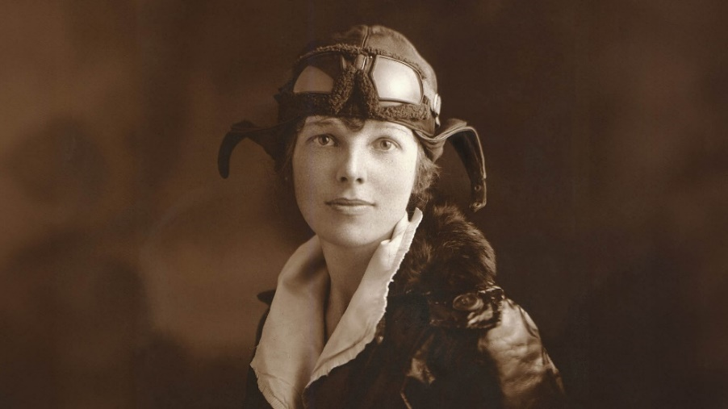

Amerykańska pilotka, dziennikarka i autorka książek. Pierwsza kobieta, która przeleciała nad Oceanem Atlantyckim jako pasażerka i pierwsza kobieta, która jako pilotka uczyniła to samotnie, za co została odznaczona Zaszczytnym Krzyżem Lotniczym. Earhart zaginęła w okolicach wyspy Howland na środkowym Pacyfiku. Mimo poszukiwań nie odnaleziono śladów samolotu ani pilotki.

**Maria Antonina Czaplicka (1884 – 1921)**

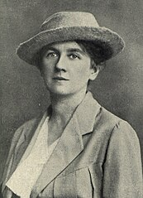

Antropolożka, badaczka Syberii i działaczka społeczna. Emancypantka, podróżniczka, naukowczyni, wykładowczyni antropologii na Oksfordzie. W latach 1914–1915 zorganizowała i poprowadziła wyprawę naukową na Syberię aż do ujścia Jeniseju do Morza Karskiego.

**Helene Sparrow (1891 – 1970)**

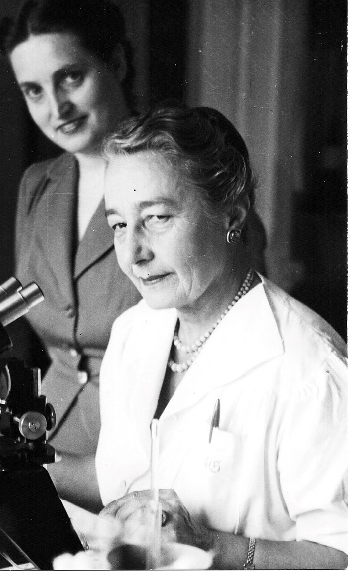

Polska [bakteriolog](https://pl.wikipedia.org/wiki/Bakteriologia) i [mikrobiolog](https://pl.wikipedia.org/wiki/Mikrobiologia), światowa pionierka w zakresie [zdrowia publicznego](https://pl.wikipedia.org/wiki/Zdrowie_publiczne). Doceniona przede wszystkim za pracę nad kontrolą epidemii [tyfusu](https://pl.wikipedia.org/wiki/Dur_brzuszny) podczas [I wojny światowej](https://pl.wikipedia.org/wiki/I_wojna_%C5%9Bwiatowa), a także za zaangażowanie w krajowe programy szczepień w Polsce i [Tunezji](https://pl.wikipedia.org/wiki/Tunezja), przeciwko takim chorobom, jak: [błonica](https://pl.wikipedia.org/wiki/B%C5%82onica), [płonica](https://pl.wikipedia.org/wiki/P%C5%82onica), [gorączka plamista](https://pl.wikipedia.org/wiki/Gor%C4%85czka_plamista) i [dur powrotny](https://pl.wikipedia.org/wiki/Dur_powrotny) do lat 60. XX wieku.

**Wanda Rutkiewicz (1943 – 1992)**

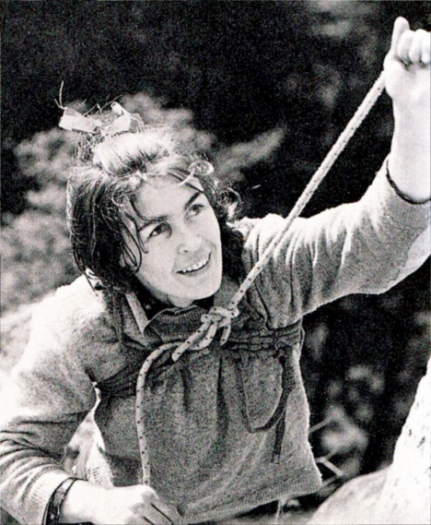

Polska [alpinistka](https://pl.wikipedia.org/wiki/Alpinista) i [himalaistka](https://pl.wikipedia.org/wiki/Himalaista), z zawodu [elektronik](https://pl.wikipedia.org/wiki/Elektronika), jedna z najwybitniejszych światowych himalaistek. Jako trzecia kobieta na świecie, pierwsza [Europejka](https://pl.wikipedia.org/wiki/Europa) i pierwsza osoba z Polski zdobyła szczyt [Mount Everestu](https://pl.wikipedia.org/wiki/Mount_Everest), najwyższy szczyt [Ziemi](https://pl.wikipedia.org/wiki/Ziemia). 23 czerwca 1986, jako pierwsza kobieta na świecie i pierwsza osoba z Polski, zdobyła szczyt [K2](https://pl.wikipedia.org/wiki/K2), drugi pod względem wysokości szczyt Ziemi.

<https://pl.wikipedia.org/wiki/Wikipedia>